JUANMY MEDIALDEA

Juan Miguel Medialdea Peluqueros

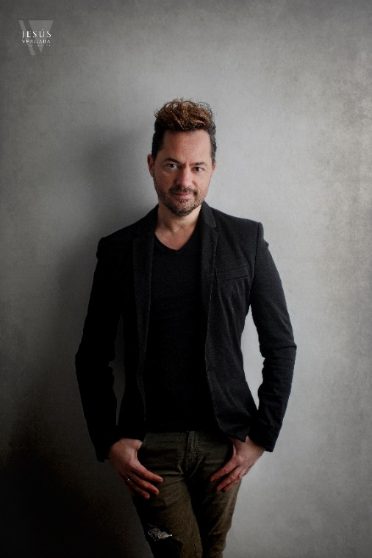
Juan Miguel Medialdea Martinez - Juanmy Medialdea - nace en Guadix (Granada) el 1977. Debido a una pasión innata por las manualidades y la creatividad, decide empezar a estudiar peluquería a la temprana edad de 13 años. Dos años después, con tan solo 15 años peina a su primera novia e inaugura su primer salón. Su pasión por la profesión no ha hecho más que crecer desde entonces, y con los años ha conseguido convertirse en un auténtico referente entre las novias de la provincia de Granada.
Juan Miguel Medialdea Peluqueros ha ido evolucionado. En sus orígenes era la misma madre del estilista quien le ayudaba con el negocio, más tardé se sumó al proyecto un colaborador que se convirtieron en dos al poco tiempo, y el crecimiento ya fue imparable. Hoy día el salón está ubicado en el corazón de Guadix y cuenta con más de 120 metros cuadrados y un equipo formado por 6 estilistas. La firma destaca por su continuo reciclaje, su secreto es vivir en una búsqueda continua de nuevas formas, técnicas y productos.
Actualmente Juan Miguel está empezando a destacar en el sector de la formación, dando sus primeros pasos con colaboraciones con la marca Schwarzkopf Professional.
Su gran pasión es el mundo de las bodas y la peluquería creativa, los dos grandes focos en los que se ha especializado y en los que se está consolidando como un profesional de referencia. Sus creaciones nupciales han lucido en catálogos de firmas tan importantes como Rosa Clará. Esta pasión por el mundo nupcial y paralelamente por la formación a profesionales de la peluquería le ha llevado a crear su propio método: Método Medialdea.
Juan Miguel tiene el honor de ser el primer peluquero en ganar 5 Premios Picasso en una sola edición (2019) en las categorías de: Mejor Colección Comercial Femenina, Premio Pasarela, Mejor Fotografía, Mejor Maquillaje y Mejor Estilismo, con dos colecciones, todo un hito que marca un punto destacado de una carrera meteórica. En 2020 consiguió los premios a Mejor Colección de Vanguardia, Mejor Estilismo y Premio Pasarela.
En 2021, Juan Miguel se proclama vencedor de nuevo en los Premios Picasso con 3 galardones: Vanguardia, Maquillaje y Peluquero Andaluz del Año, que concede la asociación andaluza del sector, por su trayectoria profesional.

